Конспект
урока
по предмету
изобразительное искусство
для 7 класса
По теме:
«Натюрморт»

Педагог составитель:
учитель изобразительно искусства
Васильева Екатерина Николаевна

Конспект урока по изобразительному искусству

Предмет Изобразительное искусство
Класс 7
Тема урока: «Натюрморт»
Учитель Васильева Екатерина Николаевна
Тип урока: Комбинированный.
Вид урока: Рисование с натуры

Цель урока:
• Познакомить и закрепить с учащимися многообразие форм изображения мира вещей. Расширить знания учащихся о жанре натюрморта, об особенностях натюрморта в живописи.
Задачи урока:
обучающие
• Повторить с учащимся знания о понятии «натюрморт», расширить представление об особенностях развития жанра и значении натюрморта в истории искусства
• Сформировать способность смотреть и видеть
• Совершенствовать навыки компоновки
• Научить правилам изображения натюрморта на плоскости совершенствовать навык смешивания цветов
развивающие
• Развивать умение учащихся творчески использовать выразительные средства изобразительного искусства при работе над натюрмортом
• Развивать творческую и познавательную активность
- Развивать навыки работы средствами живописи
• Развивать наблюдательность
воспитывающие
- Воспитывать эстетическую восприимчивость; воспитание культуры рисования, самостоятельности в работе
- Воспитывать эстетическую восприимчивость

Оборудование:
Для учителя:
Изобразительный ряд: Репродукции картин Эдварда Ладелла (1821-1886) «НАТЮРМОРТ С ВИНОГРАДОМ, МАЛИНОЙ, ПЕРСИКОМ, ГРУШЕЙ, СЛИВОЙ И ПТИЧЬИМ ГНЕЗДОМ НА МРАМОРНОМ СТОЛЕ»; «КОРЗИНА С ВИНОГРАДОМ, МАЛИНА, ПЕРСИКИ И БОКАЛ С ВИНОМ НА СТОЛЕ»
Сальвадора Дали (1904 -1989) « Натюрморт с двумя лимонами»; «Натюрморт» ; «Корзина с хлебом». «Натюрморт (поэтапная работа)», наброски с натуры овощей и фруктов.
Предметы для постановки натюрморта; бумага, гуашь, кисти, баночка, тряпочка;
Для учащихся: Карандаши, бумага, гуашь, кисти, баночка, тряпочка.
План урока.
Организационный момент( 2 мин.)
- Актуализация знаний ( 2 мин.)
2. Вводная беседа( 10 мин.)
3. Последовательность выполнения работы ( 8 мин.)
4. Самостоятельная работа (25 мин.)
5. Завершение урока (3 мин.)

Методы урока: объяснительно – иллюстративные, наглядные, практические
Тип урока: комбинированный.

Ход урока
1. Актуализация знаний
Учитель: Послушайте стихотворение – загадку.
Если видишь на картине
Чашку кофе на столе,
Или морс в большом графине,
Или розу в хрустале,
Или бронзовую вазу,
Или грушу, или торт,
Или все предметы сразу
Знай, что это …
Ответы учащихся: Это натюрморт.
2.Вводная беседа
Учитель: Сегодня на уроке вы познакомитесь с одним из красивейших жанров изобразительного искусства – натюрмортом.
Слово «Натюрморт» в буквальном переводе с французского означает «мертвая натура». Натюрморт есть изображение неодушевленных предметов, размещенных в единой среде и организованных в группу. В голландском и немецком языках суть натюрморта выражается как тихая жизнь вещей, полная своих внутренних событий, жизнь, которую мы так редко замечаем. Возник этот жанр около 400 лет назад в Голландии и Испании.
Задача художника в области натюрморта состоит не только в передаче вещей самих по себе, но и в том, чтобы выразить отношение к ним человека данной эпохи, а через них и к окружающему миру. Натюрморт говорит о жизни людей разных времён; даже рисуя неодушевлённые предметы, можно многое выразить, сказать о жизни людей.
Учитель: - Рассмотрим иллюстрации, репродукции которые весят на доске и ответим на вопросы.
- Что такое натюрморт?
Ответы учащихся: Натюрморт это изображение неодушевлённых предметов.
Учитель: Какие натюрморты на репродукциях вам нравятся больше и почему? Назовите авторов картин.
Ответы учащихся: Сальвадор Дали и Эдвард Ладелл
Натюрморты разные, написаны в разных техниках. Мнения учеников разделились. Одним, больше понравился Лоделл, а другим Дали.
Учитель: Что объединяет все предметы одного натюрморта?
Ответы учащихся: Тематика данного натюрморта
Учитель: Как художники передают объём овощей и фруктов, предметов на плоской поверхности картин? Почему более светлые мазки на всех плодах, предметах располагаются с одной стороны, а тёмные – с другой? Какую роль здесь играет солнечный свет?
Ответы учащихся: Солнечный свет, освещая предметы, делает их с одной стороны светлыми (это свет), с другой – тёмными (тень). Свет и тень помогают передать объёмное изображение предметов, их реальность.
3.Последовательность выполнения работы.
Учитель: Ребята, давайте посмотрим на этапы выполнения натюрморта.
1.Самой первой линией мы намечаем горизонт, то есть отделяем горизонтальную плоскость от вертикальной. Это может быть линия стола, или другой плоскости, на которой расположен натюрморт. В зависимости от того, как поставлен натюрморт, и с какой стороны и высоты на натюрморт смотреть, эта линия может проходить, как посередине листа, так ниже или выше середины
2.На подготовительном этапе карандашом очень светлыми линиями намечаем контур всех предметов. Такими же тонкими линиями отметим границы бликов и теней всех предметов натюрморта и среды. (Рис.№1)
3.На первом этапе работы краской начнем с общей цветовой характеристики натюрморта, для этого приготовим малонасыщенную смесь – колер, который прозрачным слоем наносим на все части рисунка, исключая блики.
4.На втором этапе живописи моделируется объемная форма всех предметов и передаётся их освещённость. Отдельными мазками усиливаем насыщенность цвета освещенных сторон. Цвет теней сплошной на него влияет среда. Их прокладывают прозрачными, но более тёмными красками, каждый мазок, положенный для изображения теней, должен быть взят относительно цвета примыкающих к нему поверхностей других предметов и других теней по цветовому тону, насыщенности и светлоте.( Рис.№ 2)
5.На третьем этапе продолжаем моделирование объёмной формы и пространства более тонкими оттенками цвета. Всякий положенный на бумаге мазок сверяем с натюрмортом, попеременно переводя глаз то на изображение, то на натуру. Это позволяет увидеть, передана ли цветовая пропорция, которая есть в натуре. Изображение цветовых оттенков на свету, полутени, тени постепенно приводит к тонкой моделировке формы, к изображению пространства и освещенности.( Рис.№3)
6.На последнем этапе все цвета обобщаем, если надо, выделяем какие – то части более насыщенным цветом, а чрезмерно яркие, вырывающиеся из общей цветовой гаммы гасим.( Рис.№4)

Педагогический рисунок
Рис.№ 1 Рис.№2 Рис.№3 Рис.№4
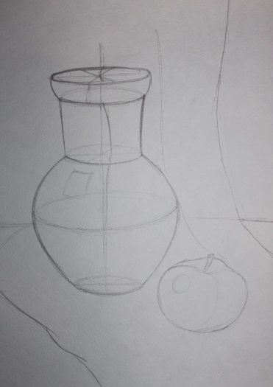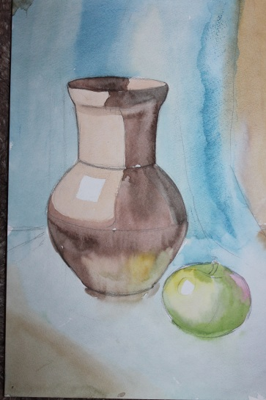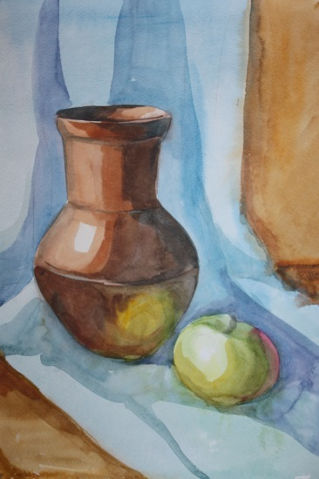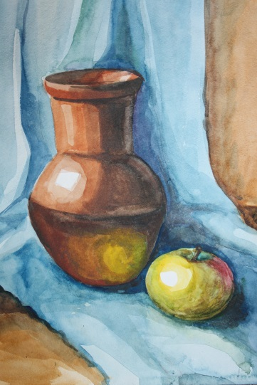

4. Самостоятельная работа детей.
- Учащиеся делают поэтапный рисунок натюрморта, после чего приступают к цветовому решению акварельными красками.
Во время самостоятельной работы учитель делает обходы, оказывает помощь учащимся, испытывающим затруднения в работе.
5. Завершение урока
Уборка рабочих мест.
Урок окончен.
Вывод.
Учащиеся внимательно слушали тему урока. Следили за этапами выполнения работы. Почти все учащиеся справились с поставленной задачей. Дети с интересом подошли к работе, были увлечены и при этом не мешали друг другу.

